Tugas mingguan ke-4
Nama : Silfiana Dwi Nabiilah
NIM : 221344028
Kelas : 1A TNK
Mata Kuliah : Elektronika Digital Dasar
Dosen : Bapak Ferry Satria, BSEE., M.T.
Ibu Rahmawati Hasanah. S.ST., M.T.
- Menyederhanakan Persamaan
Syarat menyederhanakan persamaan ini yaitu variable barunya bersifat salah satunya dibar kan. Contoh persoalanya seperti berikut :

1. $F=\overline{B}C+A\overline{B}+\overline{A}C=A\overline{B}+\overline{A}C$
$F=\overline{B}C(1)+A\overline{B}+\overline{A}C$
$F=\overline{B}C\left(A+\overline{A}\right)+A\overline{B}+\overline{A}C$
$F=A\overline{B}C+\overline{A} \overline{B}C+A\overline{B}+\overline{A}C$
$F=A\overline{B}\left(C+1\right)+\overline{A}C(B+1)$
$F=A\overline{B}+\overline{A}C$
2. $F=\overline{B}C+\overline{A}\overline{B}+AC=A\overline{B}+AC$
$F=\overline{B}C(1)+\overline{A}\overline{B}+AC$
$F=\overline{B}C\left(A+\overline{A}\right)+\overline{A}\overline{B}+AC$
$F=A\overline{B}C+\overline{A} \overline{B}C+\overline{A} \overline{B}+AC$
$F=A\overline{B}\left(C+1\right)+AC(B+1)$
$F=A\overline{B}+AC$
3. $F=BC+\overline{A}C+AB=\overline{A}C+AB$
$F=BC(1)+\overline{A}C+AB$
$F=BC\left(A+\overline{A}\right)+\overline{A}C+AB$
$F=ABC+\overline{A}BC+\overline{A}C+AB$
$F=AB\left(C+1\right)+\overline{A}C(B+1)$
$F=\overline{A}C+AB$
4. $F=B\overline{C}+\overline{A}B+A\overline{C}=\overline{A}B+A\overline{C}$
$F=B\overline{C}(1)+\overline{A}B+A\overline{C}$
$F=B\overline{C}\left(A+\overline{A}\right)+\overline{A}B+A\overline{C}$
$F=AB\overline{C}+\overline{A}B\overline{C}+\overline{A}B+A\overline{C}$
$F=\overline{A}B\left(C+1\right)+A\overline{C}(B+1)$
$F=\overline{A}B+A\overline{C}$
5. $F=B\overline{C}+AB+\overline{A}C=AB+\overline{A}C$
$F=B\overline{C}(1)+AB+\overline{A}C$
$F=B\overline{C}\left(A+\overline{A}\right)+AB+\overline{A}C$
$F=AB\overline{C}+\overline{A}B\overline{C}+AB+\overline{A}C$
$F=AB\left(C+1\right)+A\overline{C}(B+1)$
$F=AB+\overline{A}C$
6. $F=AB\overline{C}+AB\overline{D}+\overline{C}D=AB\overline{D}+\overline{C}D$
$F=AB\overline{C}(1)+AB\overline{D}+\overline{C}D$
$F=AB\overline{C}\left(D+\overline{D}\right)+AB\overline{D}+\overline{C}D$
$F=AB\overline{C}D+AB\overline{C}\overline{D}+AB\overline{D}+\overline{C}D$
$F=AB\overline{D}\left(C+1\right)+\overline{C}D(AB+1)$
$F=AB\overline{D}+\overline{C}D$
7. $F=A\overline{B}C\overline{D}+A\overline{B}\overline{E}+C\overline{D}E=A\overline{B}\overline{E}+C\overline{D}E$
$F=A\overline{B}C\overline{D}(1)+A\overline{B}\overline{E}+C\overline{D}E$
$F=A\overline{B}C\overline{D}\left(E+\overline{E}\right)+A\overline{B}\overline{E}+C\overline{D}E$
$F=A\overline{B}C\overline{D}E+A\overline{B}C\overline{D}\overline{E}+A\overline{B}\overline{E}+C\overline{D}E$
$F=A\overline{B}\overline{E}\left(CD+1\right)+C\overline{D}E(AB+1)$
$F=A\overline{B}\overline{E}+C\overline{D}E$

- Karnaugh-Map (K-Map)
Karnaugh Map atau K-Map adalah suatu teknik penyederhanaan fungsi logika dengan cara pemetaan. K-Map terdiri dari kotak-kotak yang jumlahnya terdiri dari jumlah variable dan fungsi logika atau jumlah inputan dari rangkaian logika yang sedang kita hitung. Rumus untuk menentukan jumlah kotak pada K-Map adalah 2^n yang manan adalah banyaknya variabel / inputan.
Nilai-nilai tersebut disusun sedemikian supaya untuk : Pasangan sel (atau sel-sel) yang bersebelahan (horizontal maupun vertical) berbeda nilai hanya pada 1 masukan saja. Perhatikan urutan nilai masukan : 00, 01, 10, 11
Pemetaan pada K-Map :
- Sebelum dilakukan proses minimisasi pertama-tama harus dipetakan terlebih dahulu nilai-nilai keluaran pada masing-masing sel.
- Tidak boleh ada sel yang kosong, tiap sel harus diisi dengan nilai 0,1 atau 0/X (don’t care)
Contoh :
1. Tahap pertama uraikan setiap suku sehingga memuat semua variable :
$$T=AB\overline{C}+C\overline{D}+BCD$$
$$AB\overline{C}=AB\overline{C}\left(D+\overline{D}\right)=AB\overline{C}D+AB\overline{C}\overline{D}$$
$$C\overline{D } =\overline{A}\overline{B}C\overline{D}+\overline{A}BC\overline{D}+A\overline{B}C\overline{D}+ABC\overline{D}$$
$$BCD=\overline{A}BCD+ABCD$$
Sehingga didapat persamaan baru sebagai berikut :
$$T=AB\overline{C}D+AB\overline{C}\overline{D}+\overline{A}\overline{B}C\overline{D}+\overline{A}BC\overline{D}+A\overline{B}C\overline{D}+ABC\overline{D}+\overline{A}BCD+ABCD$$
Atau dalam format 0/1 :
$$T=1100+1101+0010+0110+1010+1110+0111+1111$$
2. Tahap kedua : nilai-nilai keluaran tersebut (atau T=1) kemudian dipetakan pada K-Map. Sel yang kosong diisi dengan nilai 0
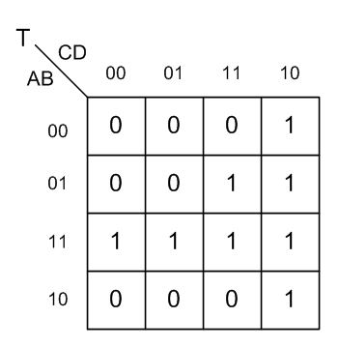
$$T=BC+C\overline{D}+AB$$
- Kolom pertama bersebelahan dengan kolom terakhir.
- Baris paling atas bersebelahan dengan baris paling bawah.
- Sel atau gabungan sel dapat digabungkan berkali-kali berdasarkan teorema
$$X=X+X+…$$
Contoh nya pada bagan berikut :
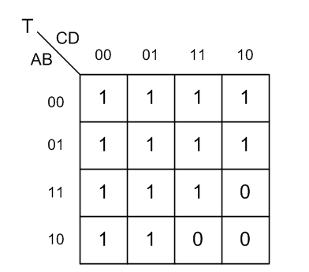
$$T= \overline{A}B+\overline{C}D+BD$$
Contoh Soal :
1. Pada masukan $F=0100+0101+0111+0110$ maka penyelesaiannya :
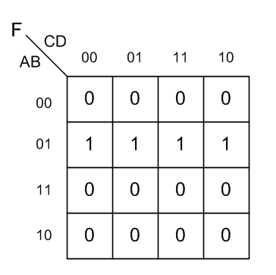
$$F=\overline{A}B$$
2. Pada masukan $F=0100+1100+0110+1110$ maka penyelesaiannya :
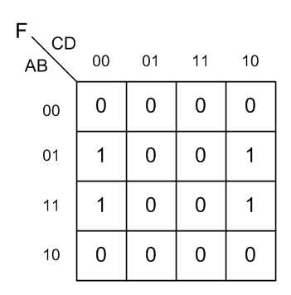
$$F=B\overline{D}$$

2. Pada masukan $F=0101+0111+1101+1111$ maka penyelesaiannya :
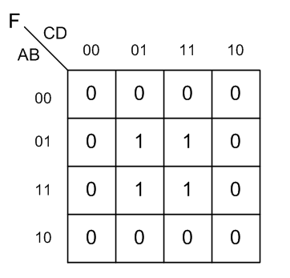
$$F=BD$$
Langkah – langkah pemetaan K-Map secara umum :
- Menyusun aljabar Boolean terlebih dahulu
- Menggambar rangkaian digital
- Membuat Tabel Kebenarannya
- Merumuskan Tabel Kebenarannya
- Lalu memasukkan rumus Tabel Kebenaran ke K-Map (Kotak-kotak)
Jenis-jenis K-Map :
- 2 Variabel
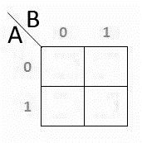
- 3 Variabel
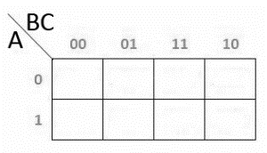
- 4 Variabel
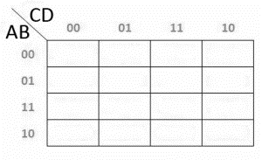
- 5 Variabel
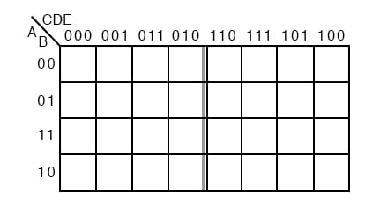
- Rangkaian Adder
Rangkaian adder / penjumlah adalah rangkaian yang biasanya berada dalam processor, tepatnya dalam ALU (Arithmetic Logic Unit). Ada tiga jenis rangkaian ini yakni half adder, full adder dan ripple carry adder. Seperti kita tahu bahwa processor menggunakan basic bilangan digital binary untuk melakukan penghitungan sebuah proses, ada proses penghitungan aritmatik (menambah, mengurang, mengali dan membagi) dan ada pula proses menghitung logic (and, or, not, dst).
Adder digunakan untuk melakukan penghitungan aritmatik, terutama penjumlahan, pada prinsipnya processor akan memasukan 2 buah input untuk dijumlah sehingga didapatkan hasil SUM (S) dan CARRY (C). Sum adalah hasil penjumlahan pada position yang sama sedangkan Carry adalah kelebihan dari hasil penjumlahan yang melimpah pada posisi berikutnya.
Perbedaan Sum dan Carry
Misal perhitungan 5 ditambah 7. Kita tahu bahwa 5+7 = 12, tapi perhatikan lebih detail, baik 5 dan 7 keduanya nilai posisinya sama, yaitu satuan, penjumlahan keduanya menghasilkan bilangan Sum = 2 (satuan) dan karena nilai satuan berakhir pada angka 9 maka nilainya melimpah (overflow) pada posisi berikutnya (puluhan) sehingga muncul angka 1 (puluhan) yang disebut Carry. Dengan demikian 5+7 menghasilkan angka 12 { 1 (puluhan – Carry) 2 (satuan – Sum).
Rangkaian Half Adder
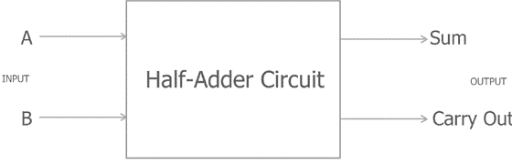
Rangkaian Half Adder adalah rangkaian yang memiliki dua buah input dan dua buah output, Sum bertindak sebagai output utama, sementara Carry Out berfungsi menerima limpahan nilai saat kedua nilai input berlogika 1.
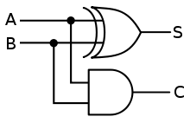
Sirkuit Half adder terbentuk dari susunan gerbang logika, EXOR (7486) dan AND (7408). Nilai S pada rangkaian diartikan sebagai S = Sum, sedangkan C diartikan sebagai
C = Carry Out.

Tabel Kebenaran Half Adder
Jumlah input dari rangkaian half adder adalah 2, yakni input A dan B. Rangkaian Half Adder memiliki 2 buah output yaitu Carry dan Sum
Persamaan Half Adder :
$$S=\overline{A}B+A\overline{B}=A⊕B$$
$$Co=AB$$
Pada saat A dan B = 1 maka Sum adalah 0 dan Carry menjadi 1.
Input |  | Output
A | B | Co | S
0 | 0 | 0 | 0
0 | 1 | 0 | 1
1 | 0 | 0 | 1
1 | 1 | 1 | 0

Kekurangan dari rangkaian Half Adder adalah rangkaian digital tersebut hanya valid bertindak sebagai penghitung pertama dalam sebuah rangkaian penghitungan, maksudnya, jika kita melakukan 2 x operasi penjumlahan atau lebih, maka hasil dari rangkaian Half Adder tidak bisa dipastikan kebenarannya.
Misal kita telah menghasilkan angka 12 dari penjumlahan 5+7 di atas, kemudian pada saat penjumlahan berikutnya kita tambahkan dengan 9, jika kita menggunakan rangkaian half adder, maka hasil penjumlahannya adalah 2 (sebagai Sum penjumlahan pertama) ditambah 9, hasilnya adalah Carry 1 dan Sum 1 atau kita baca 11, padahal kita tahu hasil yang benar adalah 21. Kekurangan ini terjadi karena Half Adder hanya memiliki 2 input untuk dijumlahkan, yaitu A dan B.

Rangkaian Full Adder
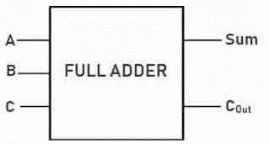
Full Adder menyempurnakan kekurangan Half Adder dengan menambahkan 1 input lagi yaitu Carry In. Dengan demikian Full adder adalah suatu rangkaian penjumlahan yang mempunyai increment input. Rangkaian penjumlahan yang mempunyai increment input ini adalah Full Adder dan Ripple Carry Adder. Perbedaan full adder dibanding half adder adalah adanya sebuah input tambahan yakni Carry in. Dengan menambahkan carry in ini rangkaian full adder dapat memberikan output nilai yang tepat seandainya ada limpahan nilai carry dari penjumlahan sebelumnya.
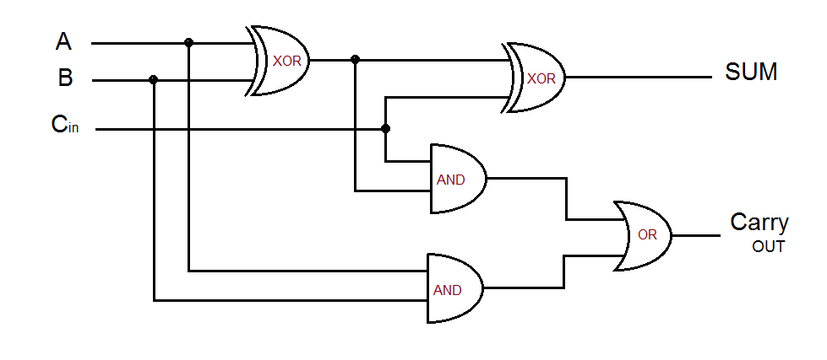
Sirkuit Full adder terbentuk dari susunan gerbang logika, EXOR (7486), AND (7408) dan OR (7432). Pada input terdiri atas gerbang A, B, dan C_{in.} Sedangkan pada gerbang output terdiri atas gerbang Sum dan Carry out.
Tabel Kebenaran Full Adder
Jumlah input dari rangkaian Full Adder adalah 3, yakni input A, B dan Cin. Rangkaian Full Adder memiliki 2 buah output yaitu Carry dan Sum
Persamaan Full Adder :
$$S=\overline{A}\overline{B}Cin+\overline{A}B\overline{Cin}+A\overline{B}\overline{Cin}+ABCin$$
$$S=\overline{A}(\overline{B}Cin+B\overline{Cin})+A(\overline{B}\overline{Cin}+BCin)$$
$$S=\overline{A}\left(B⊕Cin\right)+A\overline{(B⊕Cin)}$$
$$S=A⊕B⊕Cin$$
$$Co=ACin+AB+BCin$$
Pada saat A dan B = 1 maka Sum adalah 0 dan Carry menjadi 1.
Input |  |  | Output
A | B | Cin | Co | S
0 | 0 | 0 | 0 | 0
0 | 0 | 1 | 0 | 1
0 | 1 | 0 | 0 | 1
0 | 1 | 1 | 1 | 0
1 | 0 | 0 | 0 | 1
1 | 0 | 1 | 1 | 0
1 | 1 | 0 | 1 | 0
1 | 1 | 1 | 1 | 1

